Základní informace
k demoverzi programu OKbase One





OKsystem. spol. s r. o., Na Pankráci 125, 140 21 Praha 4
okbaseone@oksystem.cz
www.oksystem.cz

OBSAH:

1. Informace k programu OKbase One 3
1.1 Charakteristika demoverze 3
1.2 Instalace programu 3
1.3 Základy ovládání systému 3
2. Průvodce demoverzí programu OKbase One 7
2.1 Práce s demoverzí 7
2.2 Vysvětlení některých pojmů 10
2.3 Kontakty 11

Informace k programu OKbase One

Vážení uživatelé,

dostáváte do rukou demoverzi účetního programu OKbase One, který byl vytvořen firmou OKsystem speciálně pro neziskové organizace, neplátce DPH. Jedná se především o ty účetní jednotky, které dosud vedly jednoduché účetnictví a ze zákona (novelizovaná ustanovení zákona o účetnictví č. 563/1991 Sb.) přecházejí od 1. 1. 2005 na vedení podvojného účetnictví.
Jedná se tedy o občanská sdružení, jejich organizační jednotky, které mají právní subjektivitu, církve a náboženské společnosti nebo církevní instituce, které jsou církevní právnickou osobou, obecně prospěšné společnosti, honební společenstva, nadační fondy a společenství vlastníků jednotek.
Program OKbase One byl vytvářen se základní myšlenkou, aby jeho ovládání bylo velmi jednoduché. Proto jej zvládne laik jak co do účetnictví, tak co do ovládání PC. Umožňuje snadné zadávání údajů, podobně jako v peněžním deníku. Uživateli přitom pomáhá soustava nabídek, seznamů a formulářů. Vyplňování probíhá s kontrolou logické správnosti.
Program obsahuje řadu nadstandardních funkcí specifických pro neziskový sektor, včetně ošetření členských příspěvků, vyúčtování dotací a grantů, opakované smlouvy, zaúčtování skladových položek, majetku apod., aniž by bylo zapotřebí dalších speciálních modulů. OKbase One také zohledňuje vstup ČR do Evropské unie, například plně podporuje sledování DPH jak při získání grantu z EU, tak při dovozu zboží z EU.
OKbase One zároveň umožňuje plynulý přechod ze zjednodušené na plnou formu podvojného účetnictví.

Charakteristika demoverze
Demoverze slouží k předvedení základní funkčnosti. Není nijak omezena co do velikosti databáze, počtu záznamů, uživatelů apod. V demoverzi je uvedeno plné menu programu, zpřístupněny jsou však pouze vybrané funkce.

Instalace programu
Instalaci spustíte programem setup.exe z přiloženého CD. Následuje několik standardních dialogů.
Po úspěšné instalaci program spustíte poklepnutím na ikonu na ploše nebo ze Start menu Windows: Start - Programy - OKsystem - OKbase One - OKbase One.
Odstranění (odinstalování) programu z počítače můžete provést ze Start menu Windows: Start - Programy - OKsystem - OKbase One - Uninstall.

Základy ovládání systému
Uživatel používá k ovládání programu několik typů ovládacích prvků (viz obrázek 1):

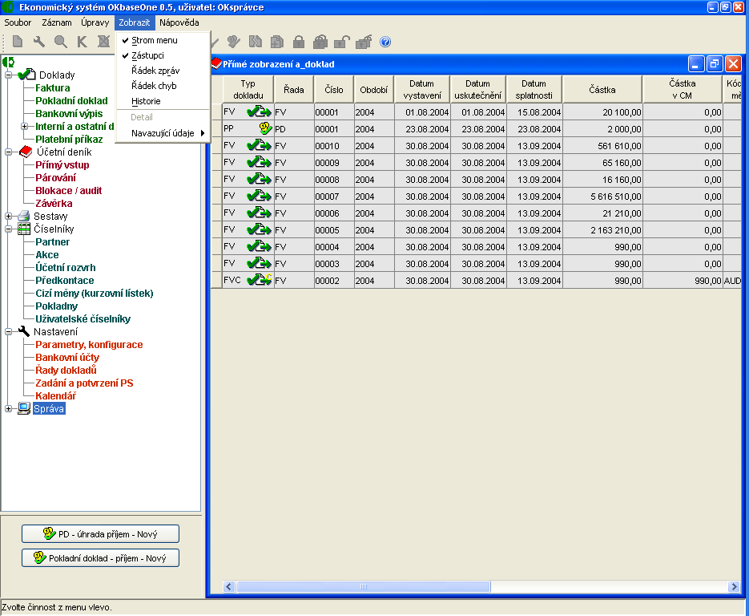
Hlavní menu
Stromové menu
Seznam
Posuvník
Nástrojová lišta (tlačítka funkcí)

Obrázek 1 - Základní obrazovka, vysvětlení pojmů

Hlavní menu jsou hlavní volby pro práci v jednotlivých částech programu. Volby jsou umístěny v horní části obrazovky. Aktivují se myší nebo pomocí klávesnice stisknutím klávesy <Alt> a podtrženého písmena, např. tedy <Alt+S>.
Všechny funkce programu, které obsahuje Hlavní menu, jsou dostupné i z Nástrojové lišty (viz dále).

Stromové menu je seznam voleb programu ve stromové struktuře a slouží k vyvolání potřebných funkcí při práci s programem.

Nástrojová lišta (tlačítka funkcí) umožňují spustit nějakou funkci. Pokud nastavíte kurzor myši na tlačítko, objeví se popis funkce. Seznam hlavních tlačítek je v následující tabulce:

Název tlačítka | Ikona | Popis funkce
Vyhledání |  | Vyhledání záznamu.
Nový |  | Nový záznam.
Kopie |  | Kopie záznamu.
Vymazání |  | Zrušení vybraného záznamu.
Oprava |  | Oprava vybraného záznamu.
Prohlížení |  | Detail vybraného záznamu bez možnosti opravy.
Potvrzení |  | Uzavření okna s potvrzením (uložením, odesláním, apod.) zadaných údajů, postup na další krok programu.
Zrušení |  | Uzavření okna bez uložení zadaných údajů, zrušení dané operace, návrat na předcházející krok programu.
Nový řádek |  | Přidání řádku seznamu.
Kopie řádku |  | Zkopírování řádku seznamu.
Vymazání řádku |  | Vymazání řádku seznamu.
Blokace, audit |  | Zablokování, audit dokladu.
Tisk |  | Výstup na tiskárnu, obrazovku nebo do souboru.

Seznam je několik řádků dat umístěných v tabulce. Přesahuje-li seznam obrazovku, lze skryté sloupce nebo řádky zobrazit pomocí posuvníku. Uživatel si může seznam upravit - sloupce je možné přesunout uchycením myší a tažením na zvolené místo, upravit šířku podržením myši v místě oddělení sloupců a tažením ve směru rozšíření nebo zúžení. Výběr ze seznamu se provádí kliknutím myši na požadovaný řádek tabulky. Po výběru ze seznamu pokračujete volbou požadované funkce pomocí tlačítka nástrojové lišty.

Formulář je obrazovka sloužící k zobrazení, změně a vložení dat. Vyvolá se nejčastěji tlačítkem nástrojové lišty. Obvykle se formulář skládá z hlavičky a položek. Příkladem je formulář faktury (viz obrázek 2):

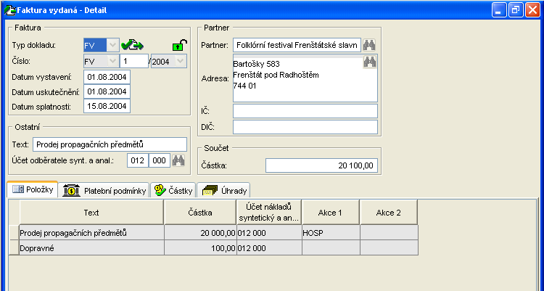
Položky formuláře
Záložky
Datové pole
Hlavička formuláře

Obrázek 2 - Formulář - Detail vydané faktury

Datové pole je okénko v programu sloužící pro zobrazení a zadání dat. Datová pole jsou v systému barevně odlišena tak, že povinně zadávané údaje mají žluté pozadí a nepovinná datová pole mají bílé pozadí. Povinná žlutá pole musí být při vkládání dat vždy vyplněna - pokud nejsou, systém formulář neuloží. Pole se šedým pozadím nelze aktualizovat.
Kombo je menu sloužící k výběru z předem nastavených údajů do daného pole. Vybrané možnosti se zobrazí po otevření rolety. Obvykle lze do seznamu hodnot doplňovat nové hodnoty výběrem volby „ -- zadat novou hodnotu --“ (viz obrázek 3):

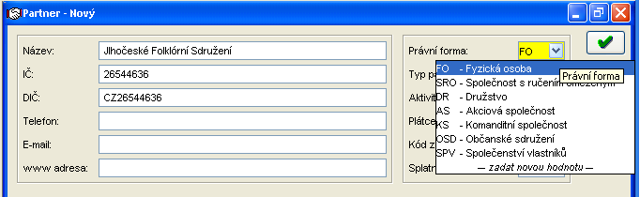

Obrázek 3 - Kombo

Záložky se používají pro úsporu místa na obrazovce, kdy jsou jednotlivé formuláře jakoby naskládány na sobě. Jednotlivé formuláře jsou pojmenovány názvy (včetně ikon) na záložkách.

Průvodce demoverzí programu OKbase One
Níže uvedený podrobný návod je zpracován pro typ účetní jednotky občanské sdružení s plným účetním rozvrhem.

Práce s demoverzí
Společně s instalací demoverze již byly naplněny některé údaje a byla zadána vzorová data do programu. Některé z nich je možné změnit nebo vymazat.

- Vložení loga účetní jednotky
Do programu je možno (není povinné) vložit obrázek s logem účetní jednotky – uživatele programu. Důležité jsou především parametry obrázku. Maximální velikost je 2,65 x 2,65 cm. Takto upravený obrázek uložte jako soubor znak.gif do adresáře C:\Program Files\OKsystem\OKbaseOne\Data. Logo se objeví okamžitě po novém spuštění programu. Tento obrázek se bude tisknout na fakturách a pokladních dokladech.
Pokud by se vyskytly jakékoli problémy se vzhledem vašeho loga, kontaktujte nás.

- Změna základních údajů o společnosti
Data distribuovaná s demoverzí jsou fiktivního sdružení Slavík. Pokud byste chtěli změnit název, IČ a adresu společnosti, postupujte takto:
V levém menu zvolíme Nastavení – Parametry, konfigurace. Provedeme změnu údajů a uložíme kliknutím na zelenou šipku v horní třetině pravé části obrazovky.

- Prohlížení zadaných údajů
V menu Nastavení – Počáteční stavy vidíme, že se nacházíme v účetním období 2004. Jeho počátek a konec je zadán a nedá se změnit.
Dále vidíme, že jsou zadány dvě hodnoty počátečních stavů: Pokladny a Vlastního jmění. Obě položky jsou na 5000 Kč. Pokud bychom chtěli přidat další položky, stačí pouze kliknout myší na volný řádek a zadávat hodnoty. Demoverze nekontroluje správnost zaúčtování stran MD a D. V případě, že se stavy účtů na MD a D nerovnají nule, je automaticky vytvořena dorovnávací položka s číslem účtu 395 000 a rozdílovou částkou. Číslo tohoto účtu můžeme změnit v menu Nastavení – Parametry, konfigurace, ve spodní části obrazovky v řádku Účet pro dorovnání PS.

V programu jsou zadány čtyři faktury. Seznam těchto faktur uvidíme v menu Doklady – Faktura.
První tři jsou faktury přijaté (lze poznat dle zkratky FP nebo dle ikony); čtvrtá faktura je faktura vydaná.
Seznam lze volně třídit dle libovolného kriteria kliknutím myší na příslušný sloupec (např. dle částky). Sestupné setřídění získáme kliknutím pravým tlačítkem myši.
Detail faktury zobrazíme dvojitým poklepáním na řádek faktury. Dalšími možnostmi zobrazení detailu jsou: kliknutím na ikonu Prohlížení nebo v horním menu Zobrazit – Podrobně.

Pojďme se podívat na fakturu FP0003/2004. Vidíme, že se jedná o nákup bubnu za 7 000 Kč. Přechodem na záložku Uhrazeno vidíme, že z celkové částky 7 000 Kč bylo již 2 000 Kč zaplaceno a 5 000 Kč zbývá zaplatit. V další záložce Úhrady vidíme konkrétní doklad(y), kterými byla faktura hrazena.

Prohlížení ukončíme klepnutím na symbol (X) v pravém horním rohu.

- Vytvoření nové faktury
Stále se nacházíme v seznamu faktur, kam jsme se dostali přes Doklady – Faktura. Klepnutím na ikonu Nový nebo přes horní menu Záznam – Nový se nabídne dialog, ve kterém si vybereme, jaký typ faktury budeme zadávat (Fakturu, Dobropis, Zálohovou fakturu) a zda bude v korunách nebo v cizí měně.

- Zvolme Fakturu přijatou (ne v cizí měně), která je přednastavena; po odsouhlasení (kliknutím na zelenou šipku potvrzení) můžeme vyplňovat formulář.

Poznámka: Žlutá políčka jsou povinná, bílá jsou nepovinná, šedá se nedají aktualizovat (toto platí pro celý program).

- Datum vystavení nechť je 10. 10. 2004 (datum můžeme zadat i bez teček 101004). Po stisknutí klávesy Enter se doplní automaticky datum splatnosti. Datum uskutečnění, tedy datum zaúčtování, můžeme též opravit na 10. 10. 2004.

- Nakoupíme od firmy Bubny Kraslice (Partner) další buben (text) za 2 000 Kč. V závorkách jsou uvedeny položky, kam se údaje vyplňují.

- Předkontace – Dodavatel na fakturu (vybíráme pomocí šipky vpravo)

- Text – malý buben

- Partner – Bubny Kraslice vybereme ze seznamu partnerů, do kterého se dostaneme pomocí tlačítka vpravo. Pokud bychom chtěli vystavit fakturu pro partnera, kterého nemáme v evidenci - nového dodavatele - můžeme jej zadat v seznamu partnerů, obdobně jako při zadávání nové faktury, tj. přes tlačítko NOVÝ, a pak pokračovat v zadávání faktury dále

- Částka – 2 000

- Předkontace – Nákup materiálu

- Po vyplnění všech náležitostí formulář uložíme kliknutím na zelenou šipku vpravo nahoře.

- Úhrada faktury bankovním převodem
V menu Doklady – Bankovní výpis obdržíme seznam všech doposud evidovaných bankovních dokladů.

- přes Záznam – Nový vybereme položku Úhrada výdej. V dolní polovině formuláře vidíme seznam čtyř nezaplacených faktur. Kromě poslední námi vytvořené jsou zde ještě dva dluhy ke společnosti Bubny Kraslice. Všechny tři faktury můžeme zaplatit jedním bankovním dokladem tak, že zaškrtneme boxy na začátku řádky (platby můžeme provést také postupně jednu po druhé.)

Horní polovina pravé části slouží k zadávání vyhledávacích kriterií pro výběr dokladů, které
chceme platit. My zaplatíme pouze naši fakturu přijatou ze dne 10. 10. 2004.

- Po výběru a potvrzení zelenou šipkou se dostaneme do formuláře zadávání položky výpisu. Všechny potřebné údaje jsou již přeplněny z faktury. Jediné, co musíme opravit, je datum výpisu, datum platby a částku.
Datum výpisu: 11. 10. 2004
Datum platby: 11. 10. 2004
Částku: necháme 2 000 Kč

- Po potvrzení se námi zadaný výpis ukáže v seznamu bankovních výpisů.

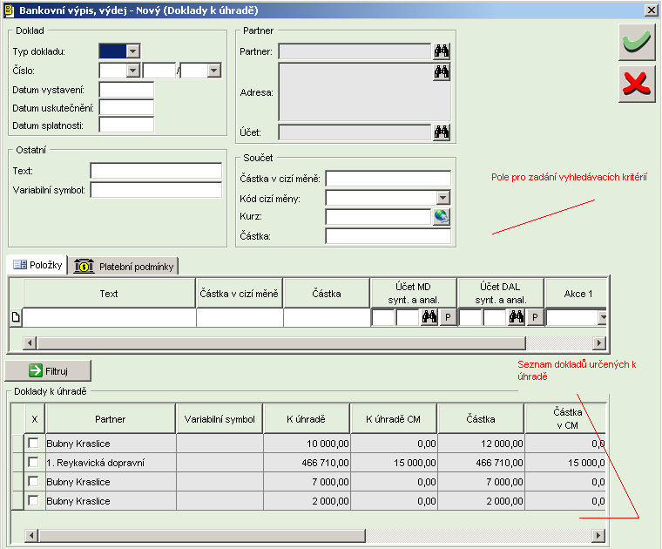

- Zadání členských příspěvků
V menu Interní a ostatní doklady – Členské příspěvky se po kliknutí na tlačítko Nový zobrazí dialog pro výběr pokladny nebo banky. Zvolíme variantu podle toho, zda jde o příspěvek placený hotově nebo převodem na účet.
- Vybereme tedy pokladnu a potvrdíme zelenou šipkou.

- Většina údajů je již předplněna. Nám tedy stačí zadat datum, částku a kdo příspěvek platil.
Datum: 12. 10. 2004
Částka: 100
Partner: Jan Novák

- Po vyplnění těchto údajů formulář uložíme opět zelenou šipkou.

- Jak vypadají tyto operace v účetnictví
V menu Účetní deník – Přímý vstup si můžeme prohlédnout zaúčtování účtovaných operací.
Pokud odrolujeme (posuneme) řádky více doprava, zjistíme, že jednotlivé náklady a výnosy jsou rozděleny na akce „HOSP – hospodářská činnost“, „ZpěvVyb - vybavení pěveckého sboru“ a „Režie“. Na naší nové faktuře jsme však zapomněli akci naplnit. Toto můžeme bez problémů opravit i zde pomocí tlačítka Změna akce.
Pokud bychom chtěli nákladovou položku rozdělit mezi dvě akce, lze toto provést pomocí tlačítka Rozdělit deník na dvě položky.

- Tisky
Přehled o jednotlivých akcích můžeme získat i formou tiskové sestavy v menu Tisky – účetní výkazy – vyhodnocení akcí.
V menu Tisky si můžete vyzkoušet i jiné tiskové sestavy, např.:
Hlavní kniha
Pokladní kniha
Účetní deník
Pohyby na účtech
Seznamy partnerů.

- Zadávání čísel účtů přímo
Pokud bychom místo používání předkontací chtěli rovnou zapisovat čísla účtů, můžeme tak učinit pomocí menu Nastavení – Parametry, konfigurace. Zde stačí zrušit zaškrtnutí v položce Používat předkontace a ve formulářích se místo předkontací objeví kolonky pro zadávání čísel účtů.

- Tisk platebního příkazu
V menu Platební příkaz se ukáže seznam faktur, ke kterým lze vytvořit platební příkaz. Po výběru pomocí zaškrtávacího políčka na začátku řádky můžeme vybrat doklady pro tisk příkazu.

Vysvětlení některých pojmů
Partner je jednoduchý univerzální adresář firem, osob, zaměstnanců apod. Adresář je provázán s účetními doklady. Přímým vstupem z dokladu do adresáře lze vybrat, opravit či nově zadat dodavatele či odběratele.
Účetní doklad Účetní doklad slučuje různé typy dokladů (např. přijaté faktury, vystavené faktury, příjmové pokladní doklady, výdajové doklady apod.). Data se zapisují do formulářů dokladů. Formulář se skládá z hlavičky a položek dokladu. Hlavička dokladu obsahuje údaje shodné pro všechny položky dokladu (např. číslo dokladu, datum vystavení, identifikační údaje partnera, částku celkem atd.). Doklad může mít jednu nebo více položek. Částka celkem v hlavičce dokladu je součtem částek v jednotlivých položkách. Položky dokladu představují
v podstatě řádky v účetním deníku.
Číselné řady dokladů jsou přednastaveny podle jednotlivých typů dokladů.
Typy dokladů/číselné řady jsou uvedeny v následující tabulce:

Zkratka typu dokladu/řady | Popis typu dokladu
FP | Faktura přijatá
FV | Faktura vydaná
FP-D | Dobropis přijatý
FV-D | Dobropis vydaný
FP-Z | Faktura přijatá zálohová
FV-Z | Faktura vydaná zálohová
FPC | Faktura přijatá v cizí měně
FVC | Faktura vydaná v cizí měně
FPCD | Dobropis přijatý v cizí měně
FVCD | Dobropis vydaný v cizí měně
FPCZ | Zálohová faktura přijatá v cizí měně
FVCZ | Zálohová faktura vydaná v cizí měně
BP | Bankovní doklad příjmový
BV | Bankovní doklad výdajový
BPC | Bankovní doklad příjmový v cizí měně
BVC | Bankovní doklad výdajový v cizí měně
PP | Pokladní doklad příjmový
PV | Pokladní doklad výdajový
PPC | Pokladní doklad příjmový v cizí měně
PVC | Pokladní doklad výdajový v cizí měně
IN | Interní doklad obecný
INC | Interní doklad obecný v cizí měně
IP | Interní doklad placený
IV | Interní doklad inkasovaný
IPC | Interní doklad placený v cizí měně
IVC | Interní doklad inkasovaný v cizí měně
IV_D | Grant, dotace
IVCD | Grant, dotace v cizí měně
IN-X | Počáteční stav

Účetní deník – je základní prvek pro zaúčtování dokladů. Je zde přímá vazba na položky účetních dokladů. Podvojně se účtuje v jednom řádku deníku. Každému řádku lze přiřadit akce k podrobnému účelovému členění.

Kontakty
Děkujeme za Váš zájem o demoverzi programu OKbase One. Pokud byste se při jejím používání setkali s jakoukoliv nejasností či problémem, s důvěrou se obraťte na naše pracovníky.

Kontaktní spojení:
E-mail: okbaseone@oksystem.cz
Technické dotazy k instalaci a obsluze programu: 244 021 212, 244 021 163, 244 021 271.
Obchodní dotazy: 244 021 240, 244 021 184
Aktuální demoverzi programu naleznete na webu OKsystem www.oksystem.cz.

Praha, listopad 2004

